Задание 2

Задание 3

 | первоначальные |  | окончательные
 | градусы, ° | минуты, ' | градусы, ° | минуты, ' | секунды, ''
широта | 40 | 12 | 40 | 12 | 54
долгота | 30 | 23 | 30 | 23 | 54
 | определение номенклатуры карт
 | градусы, ° | минуты, ' | секунды, '' | широта/4 | долгота/6
широта | 40 | 12 | 54 | 10,05375
долгота | 30 | 23 | 54 |  | 5,0663889
L-36-133 |  | 1:100 000
L-36-133-Б-г |  | 1:25 000
L-36-133-Б-г-1 |  | 1:10 000
 | гауссово сближение
ос. Мерид. | 33 | 33°00'00"
сред.мерид | 30,375833 | 30°22'33"
дельта | -2,624167 | 2°37'27"
ср. шир | 40,167361 | 40°10'02"
гаусс | -1,636439 | 1°38'11"

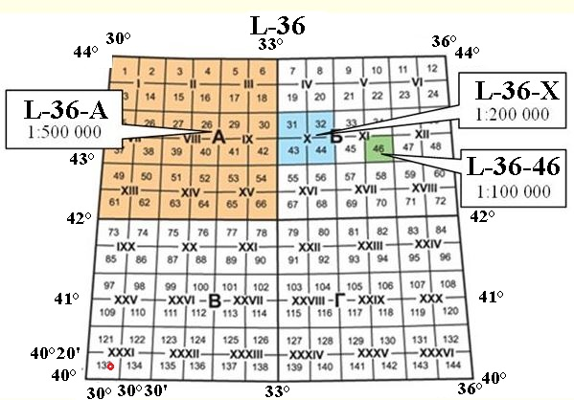

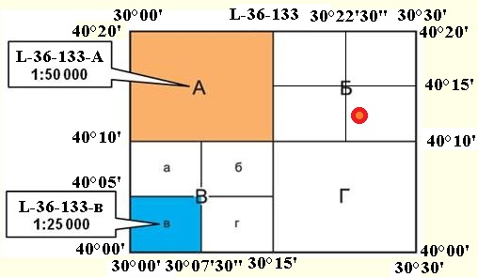

Задание 4

Дано | X=81°15'25,6'' | 25,6
№ измерений | Измеренные значения угла | Истинные ошибки | дельта^2
1 | 22,6 | -3 | 9
2 | 26,2 | 0,6 | 0,36
3 | 28,5 | 2,9 | 8,41
4 | 27,8 | 2,2 | 4,84
5 | 22,4 | -3,2 | 10,24
7 | 25,1 | -0,5 | 0,25
8 | 23,9 | -1,7 | 2,89
9 | 25,3 | -0,3 | 0,09
10 | 25,8 | 0,2 | 0,04
11 | 22,1 | -3,5 | 12,25
12 | 25 | -0,6 | 0,36
13 | 25,8 | 0,2 | 0,04
14 | 27,4 | 1,8 | 3,24
15 | 24,9 | -0,7 | 0,49
17 | 23,2 | -2,4 | 5,76
18 | 24,2 | -1,4 | 1,96
19 | 28,1 | 2,5 | 6,25
20 | 26,7 | 1,1 | 1,21
 |  | 11,5 | 67,68
 |  | -17,3
 |  | -5,8
n= | 18
m= | 1,94
mm= | 0,32
ϑ= | 1,60
ϑ= | 1,55
r= | 1,00
r= | 1,29
дельта пред | 3,88

Дано | 124,38 | 38 |  | n= | 18
№ измерений | Измеренные значения линии | ε | ε^2 | v | v^2
1 | 38 | 0 | 0 | -4,6 | 20,8
2 | 40 | 2 | 4 | -2,6 | 6,5
3 | 44 | 6 | 36 | 1,4 | 2,1
4 | 46 | 8 | 64 | 3,4 | 11,9
5 | 38 | 0 | 0 | -4,6 | 20,8
7 | 45 | 7 | 49 | 2,4 | 6,0
8 | 42 | 4 | 16 | -0,6 | 0,3
9 | 49 | 11 | 121 | 6,4 | 41,5
10 | 46 | 8 | 64 | 3,4 | 11,9
11 | 38 | 0 | 0 | -4,6 | 20,8
12 | 45 | 7 | 49 | 2,4 | 6,0
13 | 48 | 10 | 100 | 5,4 | 29,6
14 | 42 | 4 | 16 | -0,6 | 0,3
15 | 39 | 1 | 1 | -3,6 | 12,6
17 | 40 | 2 | 4 | -2,6 | 6,5
18 | 43 | 5 | 25 | 0,4 | 0,2
19 | 39 | 1 | 1 | -3,6 | 12,6
20 | 44 | 6 | 36 | 1,4 | 2,1
x0= | 38 | 82 | 586 | 27,0 | 212,4
ε/n | 4,56 |  |  | -27,0
xср= | 42,556 |  |  | 0,0
β= | 42,556
 | контроль
[v]= | 0,00
[v^2]= | 553,44
m= | 3,29
mm= | 0,56
M= | 0,77
mM= | 0,13
M/xср= | 0,77/4255,6=1/5527=1/5500

